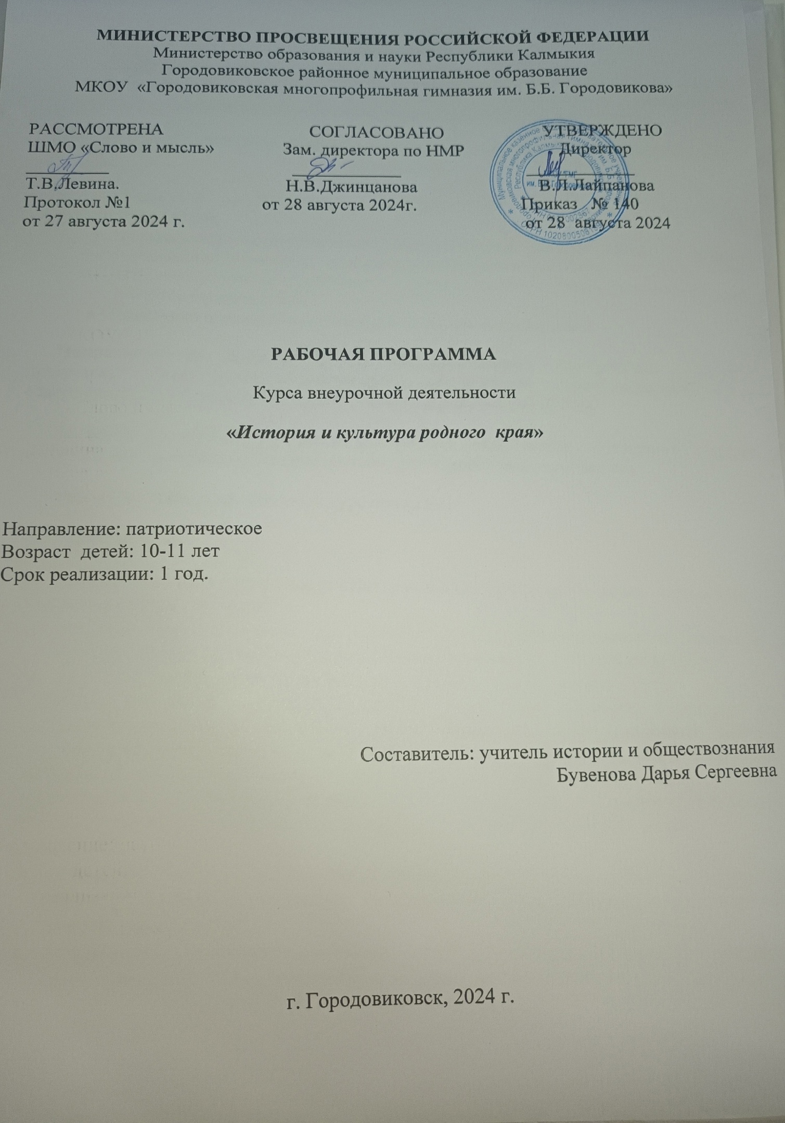

- Пояснительная записка
Данная программа внеурочной деятельности составлена для учащихся 5-х классов общеобразовательных школ в соответствии с требованиями федерального государственного образовательного стандарта основного общего образования.
Нормативные правовые документы, на основании которых разработана рабочая программа:
- Закон РФ от 29.12.2012 г. №273-ФЗ «Об образовании в Российской Федерации»;
- Федеральный государственный образовательный стандарт основного общего образования (утвержден приказом Минобрнауки России от 17.12.2010 г. № 1897, зарегистрирован в Минюсте России 01.02.2011 г., регистрационный номер 19644) (с изменениями).
- Концепция духовно–нравственного развития школьников.
Направленность дополнительной образовательной программы. Данная программа имеет духовно-нравственную, патриотическую направленность и по содержанию способствует общекультурному развитию школьников.
По форме организации программа внеурочной деятельности «История и культура родного края» смешанная: индивидуально ориентированная и групповая.
Программа рассчитана на годичный курс освоения.
Цели программы:
Программа внеурочной деятельности «История и культура родного края» направлена на достижение следующих целей:
- освоение прочных знаний по развитию культурно-исторических процессов, происходивших на территории республики Калмыкия с древнейших времен;
- овладение начальными умениями анализировать эти процессы;
Рабочая программа - индивидуальный инструмент педагога, в котором он определяет наиболее оптимальные и эффективные для класса содержание, формы, методы и приемы организации образовательного процесса с целью получения результата, соответствующего требованиям стандарта. Учитель может вносить коррективы во все структурные элементы программы с учетом особенностей своего образовательного учреждения и особенностей учащихся конкретного класса.
Задачи:
- развивать интерес к изучению истории и культуры калмыцкого народа, интеллектуальных и творческих способностей учащихся в процессе решения познавательных задач;
- воспитывать положительное эмоционально-ценностное отношение к родному краю, стремление внести свой вклад в решение глобальных проблем, касающихся восстановления природно-географического, экономического потенциала республики;
- учить применять полученные знания и умения для решения практических задач в повседневной жизни,
- прививать уважительное отношение к национальным традициям калмыцкого народа, неприятия общественно-опасных националистических и шовинистских проявлений.
Актуальность. Содержание данной программы нацелено на воспитание у учащихся чувства патриотизма и гражданственности, национального самосознания, уважения к нашему прошлому. Программа в определенной мере способствует формированию у учащихся целостной системы знаний о человеке и обществе. Программа обеспечивает эмоциональное благополучие ребенка, создает условия для культурного и профессионального самоопределения, творческой самореализации личности ребенка, ее интеграции в систему мировой и отечественной культур, помогает взаимодействию педагога с семьей. Программа внеурочной деятельности «История и культура родного края» должен органично войти в систему социально-гуманитарного дополнительного образования учащихся, т.е. призван дополнять существующую программу преподавания гуманитарных и общественных дисциплин, в том числе отечественной истории.
Возраст детей участвующих в реализации данной программы. Программа предназначена для детей 10-11 лет.
Объем программы: В течение года должно быть проведено 34 часа.
Срок освоения программы: программа рассчитана на один год
Режим занятий: Занятия проводятся 1 раз в неделю по 40 минут.

- Планируемые результаты освоения курса внеурочной деятельности.
«История и культура родного края»

- Личностными результатами изучения являются:
- установка на поиск решения проблем;
- критичность;
- развитие навыков сотрудничества со взрослым и сверстниками при постановке и решении учебных, конкретно-практических и проектных задач, умение не создавать конфликтов и находить выходы из спорных ситуаций.
- духовно – нравственное развитие личности.
- Метапредметными результатами изучения являются:
- способность регулировать свою познавательную и учебную деятельность;
- способность осуществлять информационный поиск;
- способность анализировать, выделять существенное и фиксировать его в знаковых моделях;
- основы умения учиться: различать известное и неизвестное, критериально и содержательно оценивать процесс и результат собственной учебной работы, целенаправленно совершенствовать предметные умения, делать запрос к различным источникам информации;
- освоение правил и норм социокультурного взаимодействия со взрослыми и сверстниками в сообществах разного типа;
- способность работать с моделями изучаемых объектов и явлений окружающего мира.
- Предметные результаты изучения курса:
- сформированность у школьников эмоционально-ценностного отношения к истории, культуре и традициям малой родины;
- наличие устойчивого интереса к процессу освоения культурно-исторического наследия;
- активная познавательная позиция школьника; участие в различных проектах, конференциях, исследованиях, конкурсах;
- широкая информированность (общая осведомленность, высокий уровень возрастной эрудиции ребенка);
- овладение опытом самостоятельной творческой деятельности, связанной с изучением родного края (художественной, изобразительной, музыкальной, театрализованной деятельности, сочинительством).
- овладение опытом исследовательской и проектной деятельности.
получение каждым учащимся необходимого объёма знаний о родном крае;
-создание комплексной системы внеклассной работы по развитию и реализации интересов учащихся в различных направлениях краеведческой деятельности;
Форма подведения итогов освоения программы – учебно–исследовательская конференция «Моя степь».

Содержание курса внеурочной деятельности

Название разделов и тем | Содержание темы | Формы организации занятий | Виды деятельности учащихся
Географические сведения о калмыках. | Понятия «Восточная Европа» и «Европейская Россия»  Географическое расположение республики Калмыкия. Границы республики. Физико-географическая характеристика. | Вводная лекция | Познавательная деятельность
Древние культуры на территории Калмыкии | Понятие «Дикое поле». Археологические культуры, типы захоронений, комплекс курганов «Три брата».  Савроматы и сарматы. Культы. Социальный строй. Оружие. Хозяйство. Одежда.  Аорсы. Аланы. Скифы. Гунны. | Лекция.  Лекция-диалог. | Учебно-исследовательская
Тайны глубокой древности | Понятия «до новой и нашей эры», «до и после рождества Христова». Первая исчезнувшая цивилизация. Возникновение культов – тотемов. | Лекция | Учебная деятельность
Следы процесса зарождения ойратских союзов племен | Древнейшие монголоязычные жители Центральной Азии. Хунны, Дунху. Держава Модэ. Племена Ухуань и Сяньби. Жилище. Быт. Обычаи. | Лекция.  Учебная дискуссия | Информационно- познавательная деятельность
Истоки кочевой культуры | Индия и Тибет – сердце Срединной Азии, центры распространения восточной культуры. Начало складывания буддийской религии. | Лекция | Познавательная деятельность
Буддизм – мировая религия | Начало борьбы с боном.  Сущность желтой веры. | Лекция  Лекция-диалог | Учебная деятельность.
Ламаизм | Менраб и его учение. Митра – Бог Солнца. Принятие тибетцами, монголами, бурятами, ойратами ламаизма. | Лекция.  Учебная дискуссия | Информационно- познавательная деятельность
Хурульная живопись. | Усвоение культурных ценностей Тибета, Ирана, Индии, Непала монголоязычной ойратской средой. Законы (каноны) хурульной живописи. Содержание и смысл ойратских и калмыцких ламаистских икон. | Лекция  Лекция-диалог | Информационно- познавательная деятельность
Подведение итогов | Конференция «Родная степь» | Конференция | Учебно-исследовательск.

Тематическое планирование.

Раздел | Тема | Кол-во часов
Географические сведения о калмыках. | Понятия «Восточная Европа» и «Европейская Россия».  Географическое расположение республики Калмыкия. Границы республики. Физико-географическая характеристика. | 3 часа
Древние культуры на территории Калмыкии | Понятие «Дикое поле». Археологические культуры, типы захоронений, комплекс курганов «Три брата».  Савроматы и сарматы. Культы. Социальный строй. Оружие. Хозяйство. Одежда.  Аорсы. Аланы. Скифы. Гунны. | 6 часов
Тайны глубокой древности | Понятия «до новой и нашей эры», «до и после рождества Христова». Первая исчезнувшая цивилизация. Возникновение культов – тотемов. | 4 часа
Следы процесса зарождения ойратских союзов племен | Древнейшие монголоязычные жители Центральной Азии. Хунны, Дунху. Держава Модэ. Племена Ухуань и Сяньби. Жилище. Быт. Обычаи. | 7 часов
Истоки кочевой культуры | Индия и Тибет – сердце Срединной Азии, центры распространения восточной культуры. Начало складывания буддийской религии. | 3 часа
Буддизм – мировая религия | Начало борьбы с боном.  Сущность желтой веры. | 2 часа
Ламаизм | Менраб и его учение. Митра – Бог Солнца. Принятие тибетцами, монголами, бурятами, ойратами ламаизма. | 5 часов
Хурульная живопись. | Усвоение культурных ценностей Тибета, Ирана, Индии, Непала монголоязычной ойратской средой. Законы (каноны) хурульной живописи. Содержание и смысл ойратских и калмыцких ламаистских икон. | 3 часа
Конференция «Родная степь» |  | 1 час

КАЛЕНДАРНО - ТЕМАТИЧЕСКИЙ ПЛАН

№ п/п | Тема | Кол-во часов | В том числе
№ п/п | Тема | Кол-во часов | Теория | Практи-ческие работы | Дата
 | - Географические сведения о калмыках.
1  2  3 | Понятия «Восточная Европа» и «Европейская Россия».  Географическое расположение республики Калмыкия.  Границы республики. Физико-географическая характеристика. | 1 час  1 час  1 час | 1час  1 час  1 час | -
 | - Древние культуры на территории Калмыкии
4-5  6  7  8  9 | Понятие «Дикое поле».  Археологические культуры, типы захоронений.  Комплекс курганов «Три брата».  Савроматы и сарматы. Культы.  Социальный строй. Оружие. Хозяйство. Одежда.  Аорсы. Аланы. Скифы. Гунны. | 2 час  1 час  1 час  1 час  1 час | 1 час  1 час  1 час  1 час  1 час | 1 час
 | - Тайны глубокой древности
10  11-12  13 | Понятия «до новой и нашей эры», «до и после рождества Христова».  Первая исчезнувшая цивилизация.  Возникновение культов – тотемов. | 1 час  2 часа  1 час | -  1 час  - час | 1 час  1 час
 | - Следы процесса зарождения ойратских союзов племен
14-15  16  17-18  19-20 | Древнейшие монголоязычные жители Центральной Азии.  Хунны, Дунху.  Держава Модэ.  Племена Ухуань и Сяньби. Жилище. Быт. Обычаи. | - Часа  1 час  2 часа  2 часа | 1 час  1 час  1 час  1 час | 1 часа  1 час  1 час
 | - Истоки кочевой культуры
21  22  23 | Индия и Тибет – сердце Срединной Азии.  Центры распространения восточной культуры.  Начало складывания буддийской религии. | 1 час  1 час  1 час | 1 час  1 час  1 час
 | - Буддизм – мировая религия
24  25 | Начало борьбы с боном.  Сущность желтой веры. | 1 час  1 часа | 1 час  1 час
 | - Ламаизм
26-27  28  29-30 | Менраб и его учение.  Митра – Бог Солнца.  Принятие тибетцами, монголами, бурятами, ойратами ламаизма. | 2 часа  1 час  2 часа | 2 часа  1 час  2 часа
 | - Хурульная живопись.
31  22  33 | Усвоение культурных ценностей Тибета, Ирана, Индии, Непала монголоязычной ойратской средой.  Законы (каноны) хурульной живописи.  Содержание и смысл ойратских и калмыцких ламаистских икон. | 1 час  1 час  1 час | 1 час  1 час  1 час
34. | Конференция «Родная степь» | 1 час | - | 1 час
 |  | 34 | 27 | 7

Учебно-методическое и материально-техническое обеспечение курса внеурочной деятельности
- Тетради учащихся,
- Карточки с заданиями,
- Бытовые предметы калмыцкого народа,
- Фотографии, географические карты,
- А.И. Моисеев, Н.И. Моисеева «История и культура калмыцкого народа XVII-XVIII вв», 2002 г.,
- А.И. Моисеев, Н.И. Моисеева «История и культура калмыцкого народа XIX в»/ 2006 г.,
- А.Н. Басхаев «Ойраты», 2011 г.,
- С.И. Троицкий «Очерки истории Калмыцкой АССР (дооктябрьский период)», 1967 г. Авляев Г О. Происхождение калмыцкого народа (сер. IX - 1-я чегв. XVIII в.). М.-Э., 1994.
- Бадмаев А.В. Зая-Пандита. Э., 1968.
- Бадмаев А.В. Калмыцкая дореволюционная литература. Э., 1981. Бакаева Э.П. Буддизм в Калмыкии: историко-этнографические очерки. Э., 1994.
- Батмаев М.М. Калмыки в XVII - XVIII вв. Э., 1992.
- Бембеев В Ш История и культура родного края. Э., 1992.
- Бембеев В.Ш., Бембеева В.В. Рассказы по истории и культуре ойрат-калмыков. Э., 1992.
- Бембеев В.Ш., Шовунов К.П. и др. История Калмыкии с древнейших времен до XX века. Э., 1987.
- Бичурин Н Я. (Иакинф) Историческое обозрение калмыков с XV столетия до настоящего времени. Э., 1991.
- Борисенко И В. Времен минувших отраженья. Э., 1990.
- Борисенко И.В. Православие в Калмыкии. Э., 1999. М
- Борисенко И.В., Горяев А.Т. Очерки истории калмыцкой эмиграции. Э., 1998.
- Борисенко И.В., Убушиева С.И. Очерки исторической географии Калмыкии. 1917 - начало 90-х г. XX в. Э., 2000.
Технические средства занятий:
Компьютер
Мультимедийный проектор.
Учебная доска.
Интерактивная доска.
Музыкальный проигрыватель.

